**ASSUNTO :. INDICO PARA QUE O DEPARTAMENTO COMPETENTE, QUE SEJA REALIZADO A SUBSTITUIÇÃO DA ILUMINAÇÃO POR LÂMPADAS DE LED NA RUA DOS YPÊS, NO JARDIM CONQUISTA, ACESSO DOS MORADORES DO JARDIM EUROPA E MOGI MIRIM II AO UPA.**

**DESPACHO:.**

**SALA DAS SESSÕES ____/____/_____**

**PRESIDENTE DA MESA**

**INDICAÇÃO Nº , DE 2020**

**SENHOR PRESIDENTE,**

**SENHORES VEREADORES,**

INDICO ao Exmo Senhor Prefeito Municipal para que o departamento competente, que seja realizado a substituição da iluminação por lâmpadas de LED na Rua dos Ypês, no Jardim Conquista, acesso dos moradores do Jardim Europa e Mogi Mirim II ao UPA.

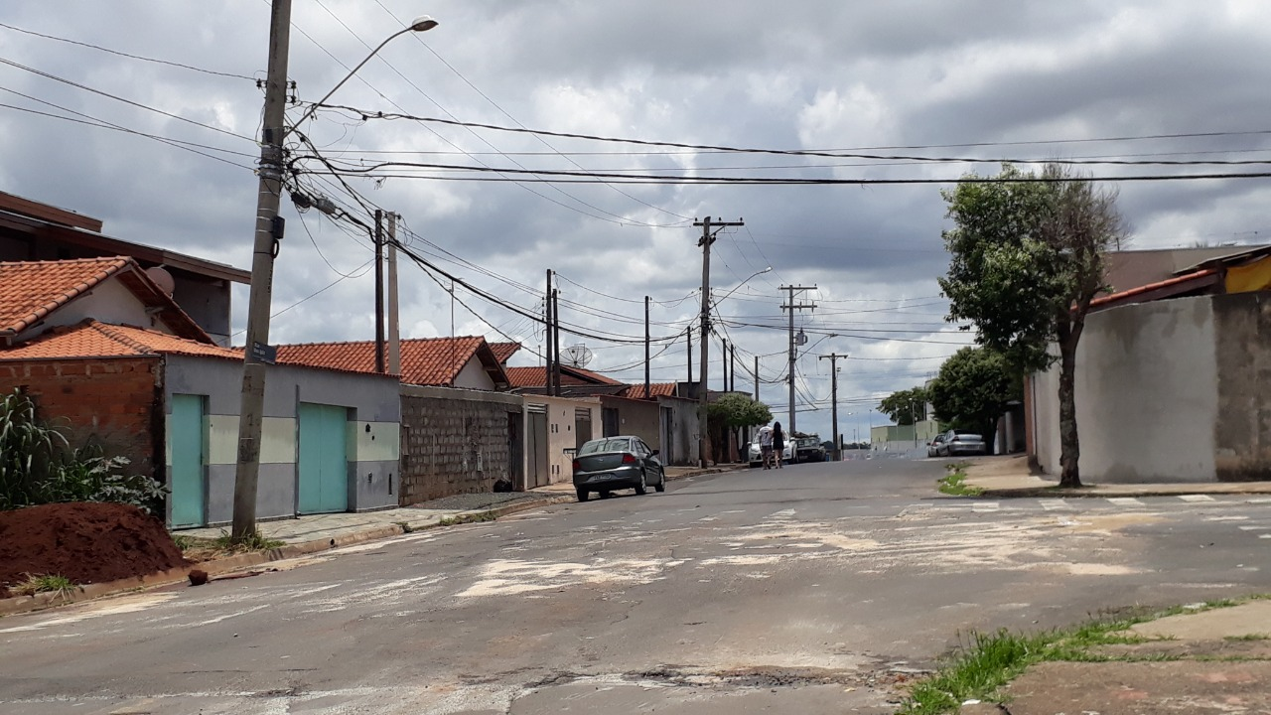

SALA DAS SESSÕES “VEREADOR SANTO RÓTOLLI”, aos 29 de janeiro de 2020.

**VEREADOR LUIS ROBERTO TAVARES**